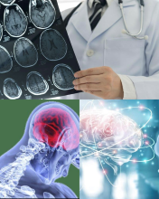
Presso il nostro Istituto è possibile prenotare una Visita neurologica con il Prof Inzitari Domenico esperto in malattie tra cui l’ictus cerebrale e le patologie che riguardano il sistema nervoso centrale e periferico
- Decadimento cognitivo
- Emicrania e cefalee
- Fatica muscolare
- Disturbi della memoria
- Disturbi della deambulazione
- Disturbi del movimento
- Alterazioni della sensibilità
- Insonnia
- Sonnolenza diurna

Presso il nostro Istituto è possibile prenotare una Visita neurologica con il Prof Inzitari Domenico esperto in malattie tra cui l’ictus cerebrale e le patologie che riguardano il sistema nervoso centrale e periferico
